INDICAÇÃO Nº 237 /12

“Retirar ‘lixão’ acumulado em área pública, e colocar placa “Proibido jogar lixo”, com número para denúncia, na Rua José Nazatto, defronte aos números 77 e 83, no bairro Nova Conquista”.

**INDICA** ao Senhor Prefeito Municipal, na forma regimental, determinar ao setor competente que tome providências no sentido de executar a retirada de ‘lixão’ acumulado em área pública, e colocar placa “Proibido jogar lixo” com número para denúncia, na Rua José Nazatto, defronte aos números 77 e 83, no bairro Nova Conquista.

**Justificativa:**

A referida reivindicação é solicitada, pois o local vem recebendo sobras de lixo residencial, entre outros tipos de entulhos.

Ocorre que, o descarte deste materias neste local está causando transtornos aos moradores, que pedem para a Administração Municipal juntamente com o setor competente busque a solução do problema. (fotos em anexo).

Plenário “Dr. Tancredo Neves”, em 25 de janeiro de 2012.

**ADEMIR DA SILVA**

-vereador-

**(Fls. 2 da INDICAÇÃO n° /12)**

Rua José Nazatto, defronte ao n° 77 E 83

Bairro Nova Conquista

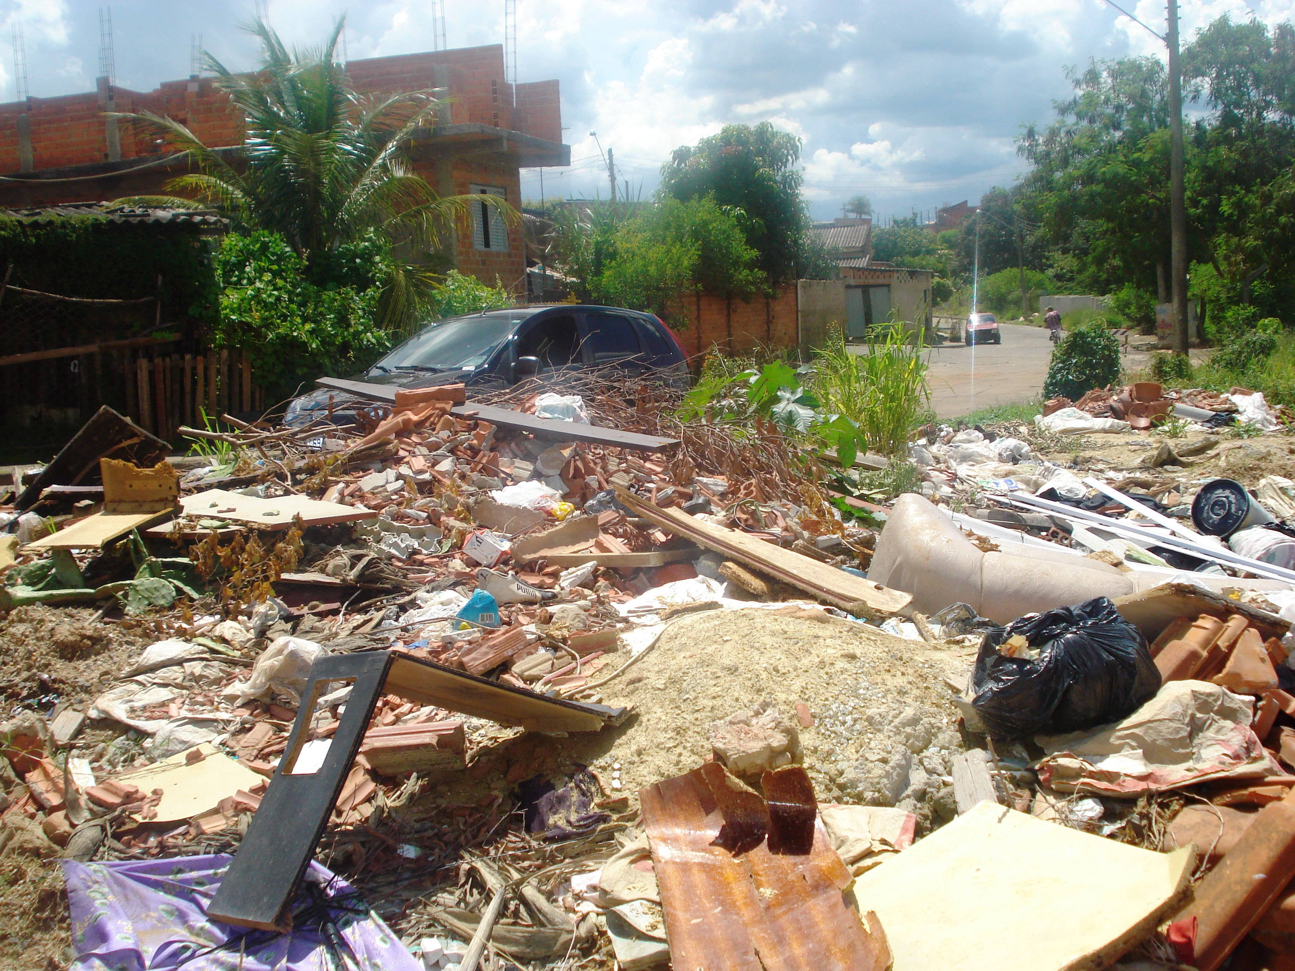

LIXO ACUMULADO CHEIRANDO MAL E CRIANDO INSETOS QUE INVADEM AS RESIDENCIAS PRÓXIMAS.

**RETIRAR LIXÃO E COLOCAR PLACAS COM NÚMERO PARA DENUNCIAS**

ADEMIR DA SILVA

Vereador